**Методические рекомендации**

**по содержанию раздела «Безопасность дорожного движения»**

**официальных сайтов образовательных организаций Томской области**

Медников П. П., методист ОГБОУ ДО

«Областной центр дополнительного образования»

Ковалева М. В., методист ОГБОУ ДО

«Областной центр дополнительного образования»

**1. Требования к размещению и названию раздела.**

1.1. В структуре официального сайта образовательной организации дошкольного, общего и дополнительного образования Томской области предусматривается обязательное наличие отдельного раздела сайта «Безопасность дорожного движения».

1.2. Указанный раздел является составной частью официального сайта и входит в структуру главного меню. Переход к разделу сайта должен быть доступен как с главной страницы, так и со всех остальных внутренних страниц на которых предусмотрено отображение главного меню.

1.3. Раздел на главной странице должен находиться в видимой области сайта.

1.4. Раздел официального сайта должен иметь название «Безопасность дорожного движения».

**2. Требования к содержанию раздела о безопасности дорожного движения.**

2.1. Раздел «Безопасность дорожного движения» официального сайта должен состоять из основной страницы данного раздела, а также входящих в него страниц подразделов.

2.2 Основная страница раздела о безопасности дорожного движения должна состоять из следующих информационных блоков:

2.2.1) паспорт дорожной безопасности с возможностью скачивания и (или) просмотра онлайн;

2.2.2)  схема безопасного маршрута «дом - школа - дом»;

2.2.3) краткая информация об экстренных оперативных службах (с телефонами);

2.2.4) показатели состояния детского дорожно-транспортного травматизма в муниципалитете (краткая информация) (пример можно посмотреть на сайте юидтомск.рф);

2.2.5) новостная лента о проведенных мероприятиях по безопасности дорожного движения;

2.3. Раздел о безопасности дорожного движения должен включать в себя подразделы, содержащие следующую информацию:

2.3.1) сведения об отряде ЮИД (название, эмблема, положение об отряде, сведения о руководителе отряда, список отряда, фотографии);

2.3.2) информацию о проводимых мероприятиях по профилактике детского дорожно-транспортного травматизма школьного, муниципального и регионального уровня (открытые уроки, конкурсы, акции, флеш-мобы и т.д.);

2.3.3) материалы социальной рекламы, а также иные методические и информационные материалы (аудио-, видео-, фотоматериалы) по безопасности дорожного движения;

2.3.4) ссылки на официальные сайты организаций, задействованных в обеспечении безопасности дорожного движения на территории муниципалитета и Томской области. Рекомендуется разместить так же ссылки на Всероссийские порталы (http://bdd-eor.edu.ru/ , http://www.dddgazeta.ru/  и др.);

2.3.5) нормативные документы (постановления, приказы, распоряжения, правила, инструкции, положения и другие акты), направленные на реализацию мероприятий в области безопасности дорожного движения.

**3. Технические требования к материалам раздела о безопасности дорожного движения.**

3.1. Страницы раздела «Безопасность дорожного движения» официального сайта должны быть доступны в информационно - телекоммуникационной сети Интернет без дополнительной регистрации и (или) авторизации.

3.2. Файлы документов в разделе должны быть представлены в форматах «Portable Document Files»(*.pdf), «Microsoft Word» /  «Microsof Exel» / «Microsoft PowerPoint» (*.doc, *.docx, *.xls, *.xlsx, *.ppt, *.pptx).

3.3. Медиа-контент  в разделе должен быть представлен в любых известных форматах воспроизведения.

3.4. Технологические и программные средства обеспечения пользования разделом должны обеспечивать доступ пользователей для ознакомления с информацией, размещенной в разделе, на основе общедоступного программного обеспечения.

3.5. Для просмотра раздела не должно предусматриваться установка на компьютере пользователей специально созданных с этой целью технологических и программных средств.

3.6. Пользователю должна предоставляться наглядная информация о структуре раздела.

3.7. Технологические и программные средства ведения раздела должны обеспечивать защиту информации от уничтожения, модификации и блокирования доступа к ней, а также от иных неправомерных действий в отношении такой информации.

3.8. Информация раздела должна поддерживаться в актуальном состоянии и обновляться по мере необходимости. Ежеквартально необходимо проводить проверку всей размещенной в разделе информации на предмет утраты ею своей актуальности.

Пример схемы безопасного движения «дом - школа - дом»

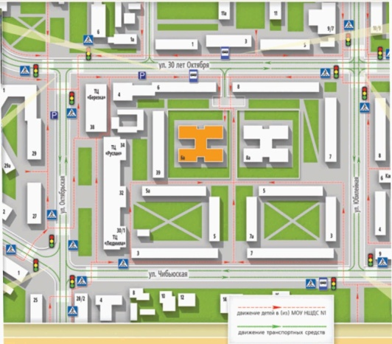  
  
Пример расположения раздела на официальном сайте

|  |  |
| --- | --- |
| пример сайт бдд.jpg | пример сайт бдд осн.блок.jpg |